25 novembre 2006
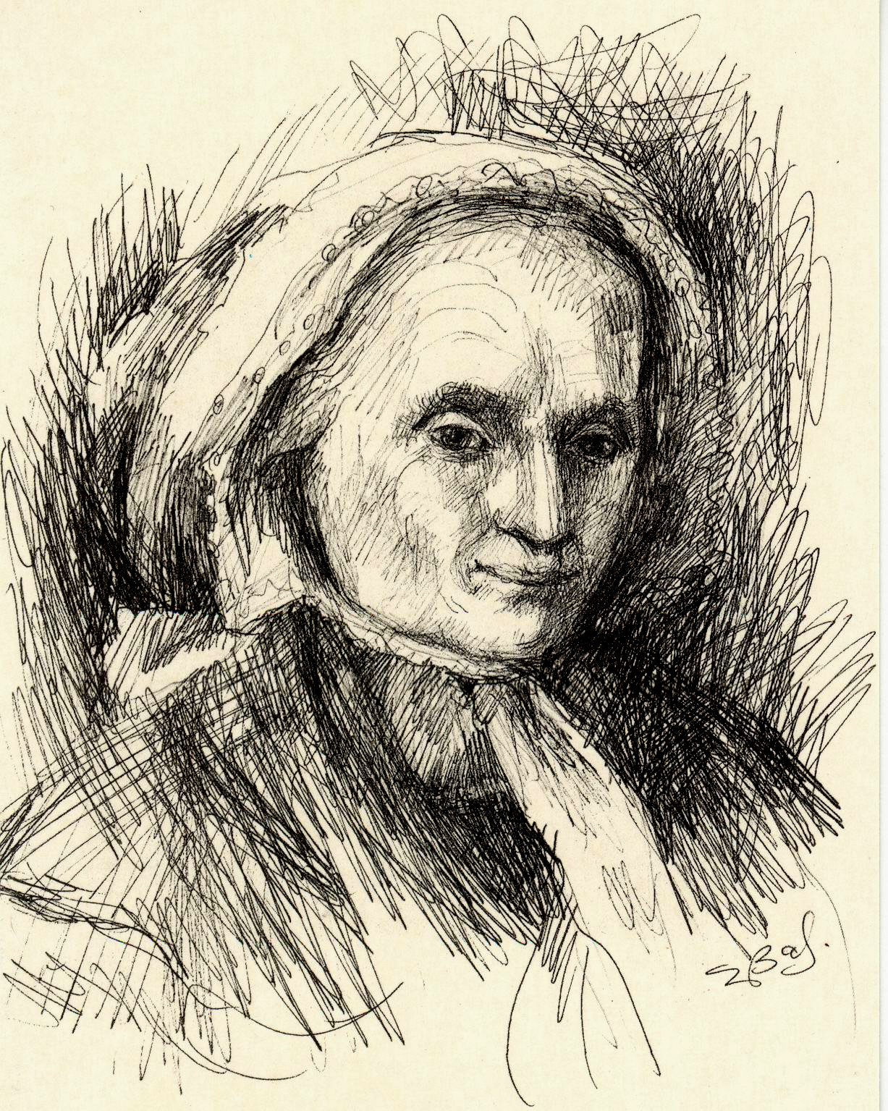
150°

della morte di Mamma margherita

Il Rettor Maggiore, Don Pascual Chavéz così esorta tutti i membri della Famiglia salesiana e gli Amici di Don Bosco: «A 150 anni dalla morte di Mamma Margherita, madre della famiglia educativa creata da Don Bosco a Valdocco, rinnoviamo il nostro impegno per assicurare una speciale attenzione alla famiglia, che è culla della vita e dell'amore e luogo primario di umanizzazione».
Nella lettera agli Ispettoria del 6 aprile 2006, invitava a “valorizzare questo prossimo decreto di Venerabilità di Mamma Margherita per una particolare animazione anche attraverso opportune celebrazioni da realizzare nelle vostre ispettorie”
Ecco una proposta di celebrazione che si può realizzare con la Famiglia Salesiana.

Canto

P. Nel nome del Padre…
Ci troviamo qui per ricordare il 150° anniversario della morte di Mamma Margherita accogliendo volentieri l’invito del Rettor Maggiore.
Ricordando quest’evento, ringraziamo il Signore per aver donato don Bosco e a noi una mamma così ricca di umanità e di fede.

Preghiamo.

Padre santo e buono,
Il tuo aiuto, Padre misericordioso,
ci renda sempre attenti alla voce dello Spirito,
perché possiamo conoscere ciò che è conforme alla tua volontà e,
sull’esempio di Mamma Margherita,
attuarlo nelle nostre vite.
Per Cristo nostro Signore.

T. Amen

Dal libro dei proverbi (cap. 31)

¹⁰Una donna perfetta chi potrà trovarla?
Ben superiore alle perle è il suo valore.
¹¹In lei confida il cuore del marito
e non verrà a mancargli il profitto.
¹²Essa gli dà felicità e non dispiacere
per tutti i giorni della sua vita.
¹³Si procura lana e lino
e li lavora volentieri con le mani.
¹⁴Ella è simile alle navi di un mercante,
fa venire da lontano le provviste.
¹⁵Si alza quando ancora è notte
e prepara il cibo alla sua famiglia.
¹⁷Si cinge con energia i fianchi
e spiega la forza delle sue braccia.
²⁰Apre le sue mani al misero,
stende la mano al povero.
²¹Non teme la neve per la sua famiglia,
perché tutti i suoi di casa hanno doppia veste.
²⁵Forza e decoro sono il suo vestito
e se la ride dell'avvenire.
²⁶Apre la bocca con saggezza
e sulla sua lingua c'è dottrina di bontà.
²⁷Sorveglia l'andamento della casa;
il pane che mangia non è frutto di pigrizia.
Parola di Dio.

Salmo 22

Il Signore è il mio pastore:
non manco di nulla;
²su pascoli erbosi mi fa riposare
ad acque tranquille mi conduce.

³Mi rinfranca, mi guida per il giusto cammino,
per amore del suo nome.
⁴Se dovessi camminare in una valle oscura,
non temerei alcun male, perché tu sei con me.
Il tuo bastone e il tuo vincastro
mi danno sicurezza.

⁵Davanti a me tu prepari una mensa
sotto gli occhi dei miei nemici;
cospargi di olio il mio capo.
Il mio calice trabocca.
⁶Felicità e grazia mi saranno compagne
tutti i giorni della mia vita,
e abiterò nella casa del Signore
per lunghissimi anni.

Canto al Vangelo

Dal Vangelo secondo Luca (9,19-219

¹⁹Un giorno andarono a trovarlo la madre e i fratelli, ma non potevano avvicinarlo a causa della folla. ²⁰Gli fu annunziato: "Tua madre e i tuoi fratelli sono qui fuori e desiderano vederti". ²¹Ma egli rispose: "Mia madre e miei fratelli sono coloro che ascoltano la parola di Dio e la mettono in pratica". Parola del Signore.

P. Ascoltiamo con commozione il racconto della morte di mamma Margherita.
La vita di questa mamma è un dono per noi. mamma Margherita diviene la nostra maestra.

Dalla Vita di Mamma Margherita. La mamma di don Bosco (T. BOSCO, ElleDiCi, p. 148-152)

La vita di una mamma comune
Un giorno tre persone importanti chiesero a Don Bosco di vedere sua madre. Lui le accompagnò semplicemente in cucina. E si svolse questo dialogo (tramandatoci da Giovanni Battista Lemoyne che aveva preso appunti durante una chiacchierata di Don Bosco):
-Ecco mia madre, che è pure la mamma dei nostri orfanelli. -Siete voi anche la cuciniera?
-Per guadagnare il Paradiso, facciamo un po' di tutto. -Quali pietanze date ai ragazzi?
-Pane e minestra, minestra e pane. -E quante al vostro Don Bosco? -Una sola. -È un po' troppo poco. Ma almeno gliela fate molto buona? -Buonissima! S'immagini che egli mangia. sempre la stessa, mattino e sera. -Non avete nessuno che vi aiuti? -Sì, ho un garzone, ma oggi mi ha lasciato sola perché ha molto da fare. -E chi è questo garzone di cucina? -Eccolo -, disse sorridendo Margherita indicando Don Bosco.

Per la prima volta non va ai Becchi
Durante l'autunno del 1856 Mamma Margherita si sentiva stanca. Non usciva quasi più dalla cucina, dove sedeva accanto al focolare e lavorava e pregava. Chi voleva incontrarla la trovava là. I bambini le rotolavano tra i piedi, in cerca di un sorriso e di una mela. Erano sempre affamati. A molti piaceva stare seduti accanto a lei, sentirla raccontare e vederla lavorare. Sentivano il calore della casa e della mamma.
Nell'ottobre 1856 Don Bosco andò, come sempre, ai Becchi per la celebrazione della Madonna del Rosario. Ma per la prima volta Mamma Margherita non ci andò. Non si sentiva bene.
Per alcuni giorni rimase a letto mentre una tosse insistente la tormentava.
Nelle ore in cui il chiarore della finestra le dava luce, con un gomitolo di filo e i lunghi aghi da lavoro incominciò a fare un paio di calzini per un ragazzo che aveva consumato i suoi. Ma a un tratto smise. Gli occhi le si appannavano, e la tosse era divenuta più insistente.
Don Bosco chiamò il medico, dottor Bellingeri, e la diagnosi fu molto brutta: «Polmonite». Era la malattia che aveva già portato via Francesco, suo marito, e che anni prima si stava portando via suo figlio. Per i vecchi, in quegli anni, «polmonite» significava «fine della vita». Mamma Margherita lo sapeva, e chiese a Don Bosco di chiamare il suo confessore don Borel, e di portarle il Viatico.
Don Bosco fece immediatamente avvertire il fratello Giuseppe, e radunò i giovani perché pregassero per la Mamma molto ammalata. Nessuno si aspettava questa notizia. Fu un triste stupore per tutti. Le mamme non dovrebbero mai morire. Per i figli sono indispensabili, insostituibili. Pensare che la mamma non ci sia più è come pensare che il sole non dia più luce, che i prati non diano più erba. Impossibile. Come si fa ad andare avanti senza di lei?
Nel piccolo corridoio che dà nella sua stanza si ammucchiano tanti, specialmente i più piccoli, che la vogliono vedere, sentire. È una fatica per Don Bosco dire con calma che non si può, che bisogna la- sciar riposare la Mamma.

«Ora tocca a te aiutare tua madre»
Don Bosco pensa che questa sarà una gravissima perdita per 1'Oratorio, e specialmente per lui. Gli ha insegnato a vivere, a essere prete, a educare i ragazzi, e tutto questo mentre andavano insieme in campagna, quando si confidava con lui alla sera, mentre all'Oratorio rime stava la polenta.
Gli ha insegnato la forza di non stancarsi mai, la fiducia nella Provvidenza. Gli ha regalato, senza che lui se ne accorgesse, il suo sistema educativo che meraviglierà il mondo. È tutto condensato nella sua vita e in sei parole: «bontà dolce e forte della madre».
Viene don Borel a confessarla, e poi va a prendere l'Eucarestia come Viatico. Lei dice al figlio: «Quando eri bambino, ti aiutavo io a ricevere Gesù. Ora tocca te ad aiutare tua madre. Di' le parole forte. lo le ripeterò».
Viene dai Becchi Giuseppe, con le mani ancora sporche di terra. E lei dice in un soffio come tutte le mamme: «Vogliatevi bene».
Il giorno dopo, mentre il male avanza, riesce a dire ancora a Don Bosco:
«Dio sa quanto ti ho voluto bene. Spero di poterti amare meglio nella beata eternità... Ho la coscienza tranquilla. Ho fatto il mio dove 'e in tutto quello che ho potuto... Stai attento ai tuoi... Molti, invece della gloria di Dio, cercano la propria utilità... Molti amano la povertà negli altri, ma non in se stessi...». Dopo una lunga pausa: «Ricordati che questa vita consiste nel patire. I veri godimenti saranno nella vita eterna...».
Margherita ha espresso in queste semplici parole la «concezione cristiana della vita» di centinaia di generazioni contadine, la convinzione che ha aiutato migliaia di mamme a tirare avanti la vita, nonostante la carestia e le guerre, la morte dei bambini, la fatica che stroncava.
Dio la viene a prendere alle 3 del mattino del 25 novembre. Don Bosco e Giuseppe si gettano l'uno nella braccia dell'altro.
Don Bosco, due ore dopo, chiede a Giuseppe Buzzetti di accompagnarlo al Santuario della Consolata. Giuseppe è l'amico dei momenti amari, l'unico da cui Don Bosco non ha vergogna a farsi vedere piangere. Va a celebrare la Messa per sua madre nella cripta del santuario, e dice alla Madonna: «Siamo rimasti senza madre. Fateci da madre Voi».

I freddi registri dei morti
I freddi registri della Parrocchia dei Santi Simone e Giuda (oggi di San Gioacchino) documentano:
«L'anno del Signore 1856, il giorno 25 del mese di novembre, alle ore tre del mattino nel distretto di questa Parrocchia, casa Bosco, munita dei santissimi Sacramenti è morta Bosco Margherita d'età di anni 69, nativa del Comune di Capriglio... Dichiaranti don Alasonatti Giuseppe d'età di 45 anni e Buzzetti Giuseppe d'età di anni 24. Il cadavere è stato sepolto il giorno 26 novembre nel cimitero di Torino».
Alla scadenza del campo «primitivo a mezzanotte», fila 31B, fossa 117, in cui Mamma Margherita era stata sepolta, i suoi resti mortali furono gettati nell’ossario generale, come tutti i resti mortali dei poveri.

I registri di Dio
Ma oltre l'orizzonte di questa povera vita mortale esiste un' altra vita, quella che Mamma Margherita chiamava la «beata eternità», e che Gesù annunciò con le parole: «Beati voi poveri, perché vostro è il Regno di Dio» (Lc 6,20).
Noi cristiani crediamo che in questa nuova vita, di cui la morte spalanca la porta, ci sono altri registri: i registri di Dio. Li sono scritti i nomi dei giusti. Don Bosco vide sua madre in questa «nuova vita».
«Nell'agosto del 1860», testimonia G.B. Lemoyne, «gli parve d'incontrarla vicino al Santuario della Consolata. Il suo aspetto era bellissimo.
-Ma come! Voi qui? -le disse Don Bosco.
-Sono morta, ma vivo -rispose Mamma Margherita.
-E siete felice? -Felicissima.
-Datemi un segno della vostra felicità.
Allora vide sua madre risplendente, ornata di una preziosissima veste, con un aspetto di maestà meravigliosa. Margherita si pose a cantare. Il suo canto d'amore a Dio, di una inesprimibile dolcezza, andava dritto al cuore, lo invadeva, lo trasportava.
Don Bosco, a quella soavissima melodia, rimase incantato. Più non seppe che cosa dire o chiedere a sua madre. Mamma Margherita, appena ebbe finito il canto, si rivolse a lui dicendogli: -Ti aspetto, poiché noi due dobbiamo star sempre insieme» (MB 5,267s).

Preghiera dei fedeli

P. Invochiamo l’intercessione di Mamma Margherita perché, seguendo i suo esempio, viviamo i nostri giorni crescendo nella maturità umana e nella fede cristiana.
Preghiamo insieme dicendo: Ascoltaci Signore!

- Preghiamo perché, nella Chiesa tutti vivano la vocazione cristiana testimoniando al mondo la gioia di avere incontrato Gesù.
- Preghiamo per i genitori cristiani, perché, sull’esempio di mamma Margherita, vivano la loro vocazione di testimoniare l’amore paterno e materno di Dio.
- Preghiamo per i figli perché accolgano l’insegnamento dei genitori come dono prezioso per costruire la loro vita fino alla maturità voluta dal Signore per ciascuno.
- Preghiamo per la Famiglia Salesiana, perché, nell’evento del 150° anniversario della morte di Mamma Margherita, rinnovi il suo grazie al Signore e ciascuno, sull’esempio di Margherita, viva la missione giovanile con rinnovato entusiasmo.

Padre nostro

P. Padre santo e buono, nella tua Provvidenza hai donato per madre a don Bosco
Margherita, donna saggia e ricca d fede,
collaboratrice generosa all’opera educativa del santo dei giovani.
Come Maria è divenuta madre e maestra della nostra Famiglia.
Ti ringraziamo per questa presenza materna e fedele.
Per sua intercessione rinnova in noi il cuore oratoriano e l’entusiasmo apostolico
perché nell’educazione abbiamo trovato la via della nostra santificazione.
Te lo chiediamo, nello Spirito, per Cristo nostro Signore.

Canto

